★内部资料，注意保存

民事行政检察工作情况

（2023年第2期）

驻马店市人民检察院第五检察部编 2023年2月27日

检法三级联动 解民忧纾民困

2023年2月23日，一个历经六年、进行了八场民事诉讼的不当得利纠纷检察监督案，在省市县检法三级联动下,组织了调解,勘察了现场,厘清了案件的基本事实,为进一步化解双方当事人之间的矛盾打下了基础。此次检法三级联动的成功，得益于省院、省高法协作配合机制，得益于法检两院司法为民情怀，得益于新时代检察机关对新刑事司法理念的入脑入心。此次案件的办理，不仅是承办检察官一体化办案思维的生动实践，更是检察机关三级联动的真实写照，是践行为民初心的鲜活体现。

2014年10月，华润新能源（泌阳盘古）风能有限公司（以下简称华润风电）在泌阳县铜山乡投资开工建设风电项目，该项目施工过程中涉及到铜山乡城顶山土地占用和附属物补偿问题，为此多次和羊进冲组发生矛盾纠纷。羊进冲组村民聚众阻挠施工，经县、乡、村等各级组织调解，最终华润风电与羊进冲组达成调解协议。华润风电一次性补偿占用城顶山土地补偿款人民币24.7937万元，林木补偿款人民币6.4169万元。史某认为该林木补偿款应当归其所有。依据是史某于2000年2月与时任羊进冲组组长郑某玉签订《承包合同》，约定羊进冲组城顶山承包给史某管理、所有，并于2014年在城顶山实施项目造林。为此，史某两次起诉时任羊进冲组长吴某付等人，要求返还林木补偿款，均被驳回起诉。后史某起诉羊进冲组，要求归还林木补偿款，一审、二审均被驳回诉讼请求。史某向省高法申请再审，省高法裁定指令市中级法院再审。市中级法院再审后，判决撤销一二审判决，责令羊进冲组返还其从华润风电获得的一半林木补偿款。羊进冲组不服再审判决，向检察机关申请监督。

案件受理后，驻马店市院承办检察官李付祥对案件基本事实及原审判决进行审查后发现，原审判决认定的基本事实缺乏证据证明、适用法律错误。于是组织召开检察官联席会议，就羊进冲村委羊进冲组与史某不当得利纠纷一案是否符合监督条件进行讨论，参加会议的检察官一致同意承办人提请抗诉意见，建议向省检察院提请抗诉。

提请抗诉后，案件由省检察院第六检察部副主任李俊香检察官承办。了解案情后，李主任与驻马店市院承办此案的员额李付祥、市院第五检察部主任郭松进行了深入沟通。李主任认为，办案就是办别人的人生，结案不是目的，化解矛盾才是初衷。要以办理此案为契机，强化共同体意识，充分运用政治智慧、法律智慧、检察智慧开展工作、实施监督，督促职能部门依法履职、全面履职，在双赢多赢共赢中实现监督效果最大化。李俊香主任邀请省高法承办法官，共同前往案涉地勘查现场、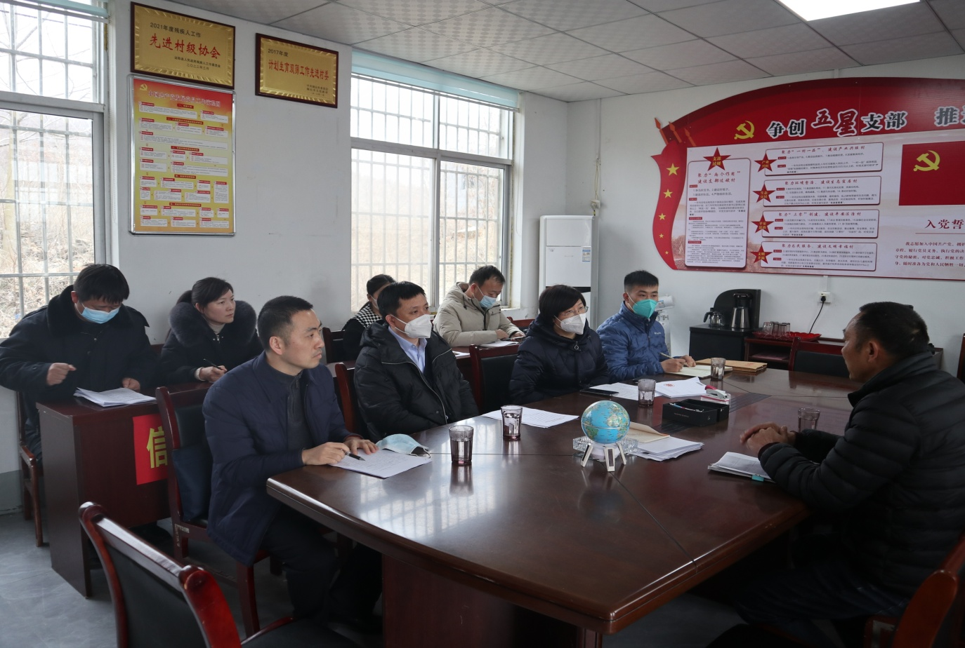化解矛盾、推进治理。

2023年2月23日上午，李主任和检察官助理王飞整理好羊进冲村委羊进冲组与史某不当得利纠纷检察监督案相关材料，从郑州到泌阳，一路辗转，到达羊进冲村村委。此时，在市检察院第六检察部郭松主任的安排下，泌阳县检察院已经提前通知羊进冲组组长吴某付等代表、史某、羊进冲村委支书、乡镇包村干部来到羊进冲村部。省检察院、省高法一行人到达后，立即针对该案争议焦点，座谈交流，化解矛盾。

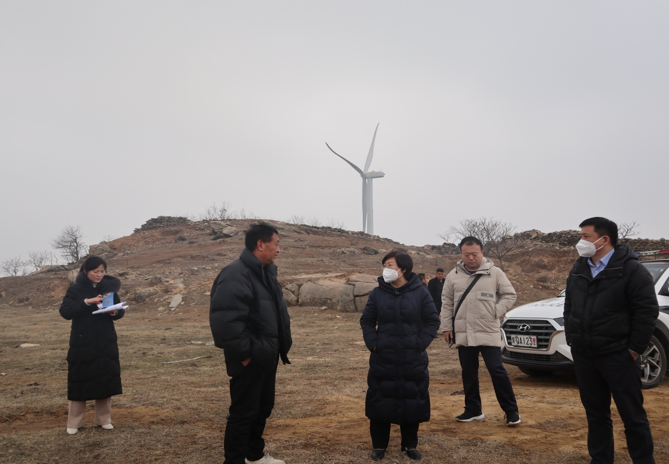座谈会上，李主任针对该案事实证据、争议焦点、发生背景等，分别询问了双方当事人、村干部、乡干部，详细了解了该案发生的背景、经过和矛盾纠纷产生的原因。当事人双方各执一词，在无法即时化解矛盾的情况下，李主任提议到城顶山山顶实地勘察。

当天温度零下摄氏度以下，山上风很大，山路崎岖、陡峭，普通车辆无法上山，为了节省时间，大家换乘唯一一辆皮卡车，坐在露天车厢内，迎着呼啸的北风，一路颠簸而上。在城顶山顶，李主任详细询问了史某造林项目的位置、种植树木种类、验收时树木成活率、补偿款发放等情况，详细询问了羊进冲组代表吴某付城顶山树木权属等相关情况，同时询问了当时在山上的村民关于城顶山上树木种类、树龄等问题。了解相关情况后，法检再次联手在山顶进行调解。

法检同行，与民同行。此次检法三级联动，践行了以人民为中心的司法理念，运用了法治思维、检察智慧，依法能动履职，推动各方协作配合、同向发力，以“我管”促“都管”；用政治智慧、法治方式，多措并举、加强协作、释法说理，情同此心、如我在诉，用心用情办好群众身边的“小案”；运以温情司法促进源头化解矛盾纠纷，解了民忧，纾了民困，实现了政治效果、法律效果和社会效果的有机统一。

报：省院第六检察部及市院领导

送：市院有关部门

发：各县、区院第四检察部